Ajustamos as linhas porque elas ficavam com o texto trucando dentro das células.

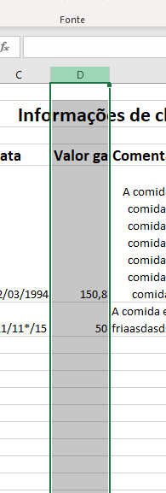

Precisamos clicar 2x nesse canto para ele ajustar de forma automática

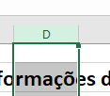

Também mesclamos várias células em uma só

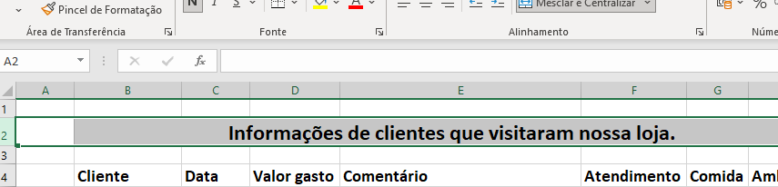

Aqui quebramos a linha e organizamos também a altura do texto, da mesma maneira que fizemos na parte lateral da célula, fizemos na parte de altura também.

